ГУО «Сопоцкинская средняя школа»

Автор: Лисовская Люцина Станиславовна

Устный журнал "Пусть летят по небу лебеди!.."
Цели и задачи:
- Способствовать формированию экологической культуры учащихся.
- Способствовать расширению кругозора учащихся, через пополнение знаний по биологии, по географии, по краеведению, по литературе.
- Привитие интереса к проблеме сохранения численности белого лебедя.
- Привитие интереса к изучению природы родного края и любви к своей малой родине.
- Способствовать развитию коммуникативных способностей учащихся, через совместную деятельность, взаимовыручку, взаимопомощь и др.
Ход мероприятия
На доске эпиграф: «Так и живут бок о бок птицы и люди, часто не обращая внимания друг на друга, иногда ссорясь, иногда радуясь друг другу, как члены одной большой семьи. Кто из них кому больше нужен – человек птицам или птицы человеку?.. Но выживет ли человек, если на Земле не останется птиц?”
Э.Н.Голованова.
Учитель читает отрывок из стихотворения С. Есенина “Лебёдушка”.
Учитель:
Из-за леса, леса тёмного,
Подымалась, красна зорюшка,
Рассыпала ясной радугой
Огоньки – лучи багровые.

Загорались ярким пламенем
Сосны старые, могучие,
Наряжали сетки хвойные
В покрывала златотканые.

А кругом роса жемчужная
Отливала блестки алые,
И над озером серебряным
Камыши, склоняясь, шепталися.

В это утро вместе с солнышком
Уж из тех ли тёмных зарослей
Выплывала, словно зоренька,
Белоснежная лебёдушка.

Сколько песен, сказок, поговорок сложил народ про лебедей – это ли не доказательство любви к прекрасной птице? Лебеди – эту птицу воспевали в былинах и сказаниях. Со времён глубокой древности лебедь, одна из самых крупных птиц, служит символом красоты и любви, чистоты и нежности. Существует старинная легенда о лебединой песне, которую эта прекрасная птица якобы поёт перед своей гибелью. Такой песни лебедь, конечно, не поёт. Он вообще не относится к певчим птицам: лебедь – шипун может неторопливо гоготать, а лебедь – кликун – издавать гулкие и торжественные трубные звуки. Их хорошо слушать по весне, когда лебеди, возвратившиеся с южной зимовки, парами величаво пролетают в поднебесье. Что же птицы эти белые лебеди?
Лебеди относятся к классу птицы, отряду гусеобразных, семейству утиных. Крупные птицы, с очень длинной шеей, равной длине тела или ещё больше. В полёте эти птицы редко и сильно взмахивают крыльями, с воды поднимаются после пробежки. Хорошо плавают, но не ныряют. Молодые держатся стаями, а взрослые – парами, которые сохраняются в течение всей жизни. На зимовках молодые четырехлетние лебеди знакомятся со своими избранницами и заключают брачные союзы. Тут народная молва права – лебединая верность на всю жизнь. Супруги крыло к крылу прилетают на гнездовья, где каждая пара занимает свой участок на берегу водоёма, когда место выбрано, влюблённые милуются, плавая рядышком и грациозно изгибая шеи. Через 2 недели по прибытии самка строит большое гнездо, выстилая его из нутрии пухом, выщипанным из груди. Откладывает от 3-7 яиц. Самец охраняет кладку. При опасности он подаёт сигнал супруге. Прикрыв яйца пухом, она покидает гнездо и отплывает подальше. Лебеди не могут жить друг без друга.
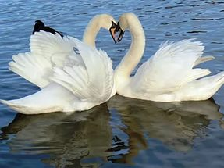
(Звучит фонограмма песни “Лебединая верность”.
Ученик читает слова песни Андрея Дементьева).

Над землёй летели лебеди
Солнечным днём.
Было им светло и радостно
В небе вдвоем.
И земля казалось ласковой
Им в этот миг.
Вдруг по птицам кто-то выстрелил.
И вырвался крик.

Что с тобой, моя любимая?
Отзовись скорей.
Без любви твоей
Небо все грустней.
Где же ты, моя любимая?
Возвратись скорей.
Красотой своей
Сердце мне согрей.

В небесах искал подругу он,
Звал из гнезда.
Но молчанием ответила
Птице беда.
Улететь в края далёкие
Лебедь не мог.
Потеряв подругу верную,
Он стал одинок.

Ты прости меня, любимая,
За чужое зло,
Что моё крыло
Счастье не спасло.
Ты прости меня, любимая,
Что весенним днём
В небе голубом, как прежде,
Нам не быть вдвоем.

И была непоправимою
Эта беда,
Что с подругою не встретится
Он никогда.
Лебедь вновь поднялся к облаку,
Песню прервал.
И, сложив бесстрашно крылья, на землю упал.

Лебеди летают со скоростью 60-80 км/час. Они разные по размерам и весу: лебедь – шипун 1,5 метров и до 13 кг встречается в южной и средней полосе России; лебедь – кликун 1,2 метра, до 10-13 кг обитает севернее вплоть до северной границы лесной зоны; малый (тундровый лебедь) до 6 кг облюбовал бескрайнюю тундру Евразии и не покидает её круглый год. У кликуна лапы и почти весь клюв чёрные. У шипуна, клюв красный с чёрным наростом на надклювье. Гнездятся в глухих местах на крупных озёрах, по речным протокам с зарослями водной растительности. Чисто – белыми становятся в двухлетнем возрасте. Серые “гадкие утята” появляются в начале лета. Обсохнув, они сразу готовы плыть за родителями и самостоятельно кормиться. Птенцы повсюду следуют за родителями, которые защищают их от опасностей и согревают в холода. Нередко, даже научившись летать, юные лебеди не покидают родителей и всей семьёй улетают на юг. До перелёта лебедям предстоят две линьки. Летняя линька самая опасная – разом выпадают все маховые перья, и лебеди временно теряют способность летать. Осенняя линька длительная, так как сменяются контурные и рулевые перья.
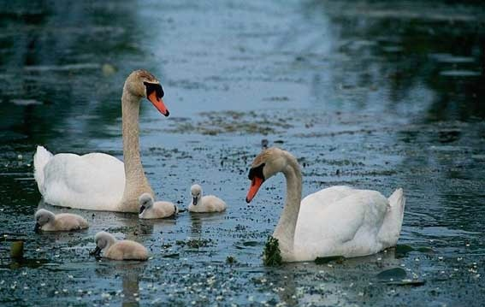
В природе встречаются также американский лебедь – сходный с нашим тундровым, но чуть крупнее. Американские лебеди тоже чисто белые. В Южной Америке живут небольшие черношейные лебеди – сами белые, а шея и голова чёрные.
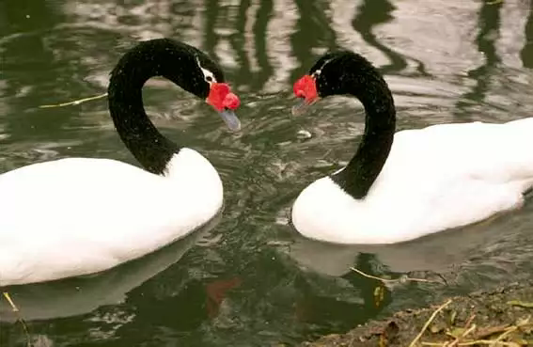
В Австралии обитают чёрные лебеди – красивые птицы с самой длинной и тонкой шеей и маленькой изящной головкой с ярко – красным клювом. Они вегетарианцы.
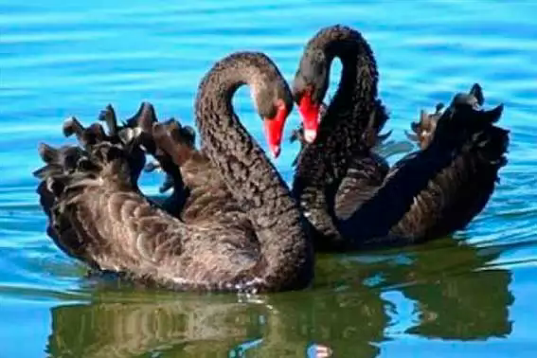
В Северной Америке встречается лебедь – трубач.
Питаются лебеди водорослями, беспозвоночными, подводными растениями, которых достают, погружая шею в воду.
(Стихотворение Эдуарда Асадова “Лебеди”)
Гордые шеи изогнуты круто,
В гипсе, фарфоре молчат они хмуро.
Смотрят с открыток, глядят с абажуров,
Став украшеньем дурного уюта.

Если хозяйку – кокетку порой
“Лебедью” гость за столом назовёт,
Птицы незримо качнут головой:
Что, мол, он знает и что он поймёт?!

…Солнце садилось меж бронзовых скал,
Лебедь на жесткой траве умирал.
Дробь браконьера иль когти орла?
Смерть – это смерть, оплошал – и нашла!

Дрогнул, прилёг и застыл, недвижим.
Алая бусинка с клюва сползла…
Долго стояла подруга над ним
И наконец, поняла!...

Численность лебедя постоянно сокращается из за хозяйственного освоения территорий, браконьерство в местах размножения, зимовок и на путях перелета, неблагоприятные условия зимовки, хищничество песцов и крупных чаек в районах размножения. Датские короли в своё время, дождавшись, начала линьки у лебедей, начинали на них охоту. Лишённые махового оперения, птицы не могли взлететь, и охотники били их вволю. Для сохранения и увеличения численности лебедей создаются заповедники, заказники, национальные парки и красные книги.
В нашей стране лебедь охраняется, и охота на него запрещена
(Демонстрация Красной книги, показать по карте охраняемые территории)
А что вам известно о том, если в нашем районе лебеди?

Я хочу, чтоб жили лебеди!
И от белых стай, и от белых стай
Мир добрее стал.
Пусть летят по небу лебеди
Над землей моей,
Над судьбой моей –
Летите
В светлый мир людей.

В заключение учащимся вместе с детьми изготовить из бумаги лебедей и вместе с ними их выпустить в мирное небо и хором сказать слова: летите, лебеди летите.

Литература:
- Дементьев А. “Лебединая верность”.
- Справочник школьника по биологии.
- Есенин С. Сборник стихотворений.
- Энциклопедия “Я познаю мир. Животные”.
- Наумов П.П. “Охотничье – промысловые животные бассейна реки Киренги”.
- Асадов Э. Сборник стихотворений.
- Большая детская энциклопедия.
- Журнал “Детская энциклопедия. Птицы”.
- Детская энциклопедия “Птицы”.
- Кузаков И.Д. “Отзовитесь, лебеди”.

